ÉCLAIRAGE
Feyrouz d’abord

L’Orient-Le Jour / Par Roland TOMB,
le 31 août 2020 à 17h26, mis à jour à 01 septembre 2020 à 00h05

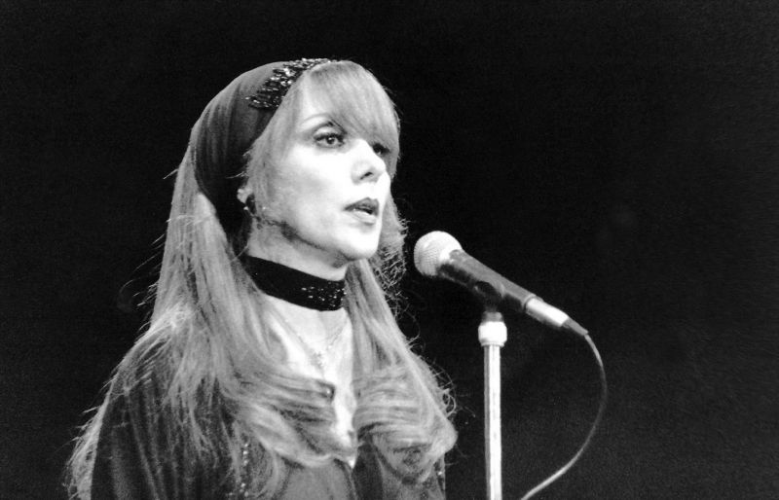
Feyrouz à Bercy le 16 octobre 1988. Photo d’archives L’OLJ

Emmanuel Macron rend visite ce soir à Feyrouz. Rien de plus inattendu, mais rien de plus naturel. En ce centième anniversaire du Grand Liban, le président français n’a pas été avare en gestes symboliques. Sa présence au Liban est déjà emblématique à plus d’un titre. La France, qui a porté le Liban sur les fonts baptismaux, ne renie pas son passé ni se dérobe à ses devoirs. Quel chemin parcouru depuis 1920, ponctué d’enthousiasmes et de désillusions, de guerres civiles et de guerres « pour les autres », toujours à la recherche d’une identité introuvable ! C’est peut-être là que résident l’intuition géniale de Macron et la signification profonde de sa rencontre inédite avec notre diva qui, après ou à cause de tous les soubresauts que nous avons vécus, est devenue la figure tutélaire du pays, une sorte de déesse-mère, adulée par les Libanais de toutes les confessions, par ceux qui croient au ciel et ceux qui n’y croient pas.

À l’occasion de ce centenaire, beaucoup de colloques avaient été prévus, mais la faillite de l’État, la pandémie du Covid-19 et l’explosion apocalyptique du port de Beyrouth ont remis tout cela aux calendes grecques. Précisément, le thème de l’identité aurait pu à lui seul remplir des journées de débats. Macron a ramené cette identité à quelques symboles forts : les cèdres et Feyrouz ne sont-ils pas constitutifs de cette identité ? Surtout depuis que les plus récalcitrants de nos concitoyens ont rallié « le Liban d’abord ». Si on devait organiser un sondage d’opinion sur la figure libanaise qui aura le plus marqué les 100 ans du Grand Liban, la réponse n’aurait fait aucun doute. Quel que soit le type de sondage, ouvert ou fermé, auprès des plus âgés ou des plus jeunes, chez les chrétiens comme chez les druzes et les musulmans – je tiens pour négligeable la position du parti armé qui avait interdit la diffusion de ses chansons sur un campus –, la vox populi aurait répondu : « Feyrouz d’abord », en écho au slogan du Liban d’abord. Pour revenir à une actualité récente, il y eut un signe qui ne trompe pas : pendant la révolution du 17 octobre, comme après la catastrophe du 4 août, la voix de Feyrouz a rassemblé comme nulle autre les Libanais « outragés, brisés, martyrisés » et, pour continuer avec la phraséologie gaullienne, un jour « libérés ». C’est pour cela que le geste de Macron apparaît comme tout à fait naturel. S’il rend visite à la grande Dame, c’est parce qu’il vient au chevet du Liban. Peut-être lui a-t-il demandé d’accompagner encore la résistance de ce peuple, de renforcer sa résilience et de l’appeler à l’unité.

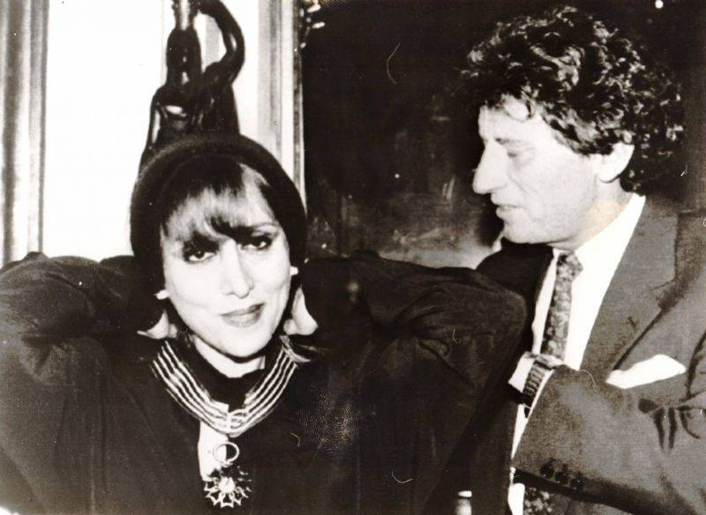
Le 12 octobre 1988 à Paris : le ministre français de la Culture et de la Communication. M.Jack Lang, remettant les insignes de commandeur de l’Ordre des Arts et des Lettres à la chanteuse libanaise Feyrouz, « symbole, selon lui, d’un pays qui ne veut pas mourir ». Photo archives AFP

Monsieur Macron le sait sans doute, notre relation à Feyrouz tient à la fois du collectif et de l’intime, du charnel et du sacré. Comme tant d’autres, je suis né, j’ai été bercé et j’ai bercé à mon tour mes enfants avec sa voix. J’ai admiré, comme tous les Libanais, comme tous les Arabes, l’inaccessible étoile, mais j’ai eu aussi la chance de l’approcher de plus près et de l’accompagner depuis plus de 25 ans. Je ne trahirai pas un secret en disant que notre « ambassadrice auprès des étoiles », selon la formule consacrée de Saïd Akl, est une personne modeste, attentionnée, drôle, parfois enjouée et qui concentre dans sa personne les joies et les malheurs d’une famille, d’un peuple, et même d’une nation arabe qui n’existe que dans les rêves et les chansons. Je ne rapporterai pas ici les conversations privées sans sa permission. Je ne retracerai pas non plus les dizaines de concerts auxquels j’ai eu le bonheur d’assister, partout dans le monde, mais j’évoquerai volontiers quelques souvenirs, comme la clôture, en l’an 2000, du Festival de Beiteddine. Un feu d’artifice exceptionnel, une standing ovation de 25 minutes en guise de bouquet final pour une Feyrouz étonnée de recevoir une pluie de roses, la voix couverte par les applaudissements et les youyous de milliers de personnes en délire, surtout des moins de 25 ans, déchaînés, électrisés par une légende incarnée, mi-diva mi-rock star. Ce soir-là, la lune brillait au-dessus de Deir el-Qamar et ces milliers de voix entonnaient le cantique Nehna wel amar jirane composé bien avant leur naissance. Ce soir-là, une jeunesse désorientée se réappropriait un mythe.

Feyrouz et les Rahbani, dès la fin des années 50, avaient transposé sur scène et en musique l’amour du terroir. Ils avaient recréé dans leurs opérettes des tranches d’histoire et de vie paysanne qui, à leur façon, avaient atténué les méfaits psychologiques de l’exode rural. Les « nouveaux citadins » avaient mordu ; tout le pays s’était mis à vibrer à l’évocation des fermes et des collines, des champs et des vergers, des semailles et des moissons. Le temps d’un spectacle, ou celui d’une chanson, le village reprenait vie et les liens se renouaient avec les aïeux. À partir de 1975, la guerre n’aura fait qu’exacerber ces sentiments ; toutes les identités communautaires et claniques s’étaient mises à puiser à la même source pour se forger une authenticité. Sur toutes les ondes, Feyrouz triomphait. Sur les chemins de l’exil, dans les pays d’émigration récente ou ancienne, sa voix incarnait la patrie déchirée et perdue. En Europe, en Amérique ou dans le Golfe, les Libanais faisaient le même pèlerinage pour ressourcer leur nostalgie.

Les « Nuits libanaises » du Baalbeck d’antan avaient enchanté leurs parents et leurs grands-parents, mais n’évoquaient rien pour les jeunes d’après-guerre. C’était compter sans Ziad Rahbani, sans l’enthousiasme qu’il a su communiquer à toute une génération et sans son talent. Il y a eu de sa part l’intégration d’une dimension nouvelle : le fait urbain. Les Libanais sont dans leur majorité concentrés dans des agglomérations bétonnées ; ils vivent et naissent entre l’acier et le bitume. La jeunesse de ce pays, comme toutes les autres, a son langage, ses conventions, ses modèles. Le mérite de la Dame est grand, d’avoir fait confiance à son fils pour adopter non pas une nouvelle musique, mais avant tout une langue nouvelle. Des mots banals, presque triviaux, des maux quotidiens de citadins, des tourments actuels. Exit les marieuses, les fêtes de village et les bons sentiments, et bonjour les tracas. « Oublions le pays, que Dieu garde les enfants, comment vas-tu, toi, seulement toi ? » La mélodie et même l’accent ont changé. Ras Beyrouth plutôt que Ras el-Jabal. La voix de Feyrouz s’est modifiée aussi : rayonnante dans un registre plus grave, plus sensuel, plus féminin. Mais une voix intacte, qui chante et enchante. Et un regard un peu désabusé. Un ami l’a comparée à une figure de Modigliani, penchée de côté comme pour mieux convaincre les plus réfractaires. Mais qui résisterait à sa voix ? Ce dernier soir à Beiteddine, les flots d’enthousiastes avaient fait céder les digues. L’estrade a été cernée par des fans à peine sortis de l’adolescence, avec leurs roses et leurs briquets. Ziad a réussi sa révolution urbaine : en s’incarnant dans la cité, la musique des Rahbani a reconquis la cité. Feyrouz, qu’ils ont redécouverte, a parfaitement communié avec eux. Des milliers de personnes n’ont pas défilé à Beiteddine devant une icône mais se sont rassemblées pour fêter la renaissance d’une étoile.

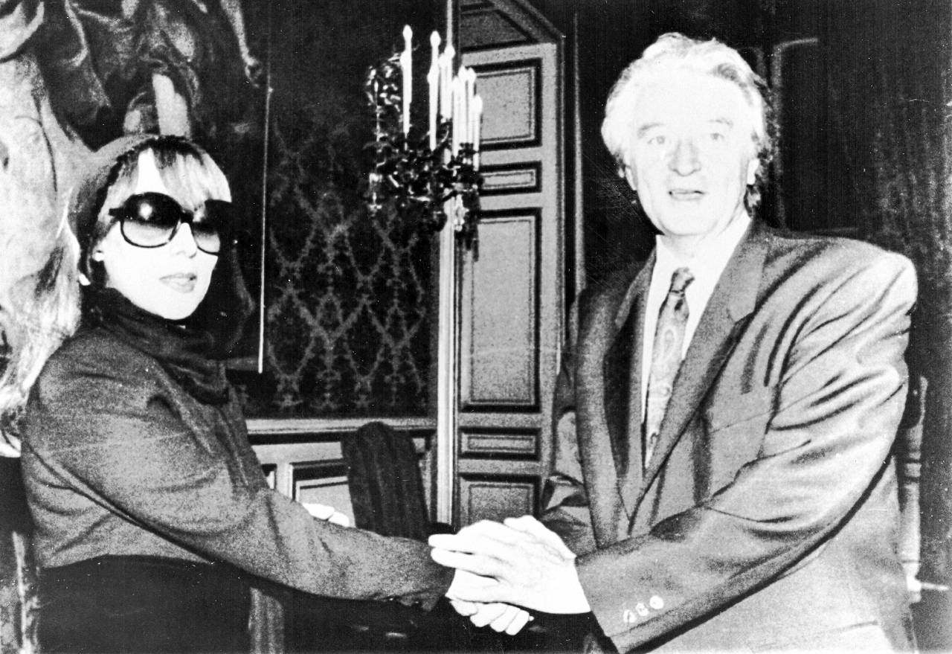
Le ministre français des Affaires étrangères Roland Dumas recevant Feyrouz le 17 octobre 1988 à Paris. Photo d’archives AFP

En 1979, en pleine tourmente, elle avait conquis l’Olympia. Sa chanson dédiée, cette année-là, à Paris vient de faire, à l’occasion de la visite de Macron, le tour des réseaux sociaux. Que dit-elle ? « Paris, fleur de la liberté et trésor de l’histoire, le Liban m’a empli le cœur des salutations et de l’amour qu’il te porte ; le Liban t’avise que nous allons nous retrouver, dans les poèmes et l’amitié, avec les droits des gens et leur dignité… France, que dirais-je à ton peuple de mon pays blessé, de mon pays couronné de tempêtes, de dangers ? Depuis la nuit des temps, notre histoire est toujours recommencée : le Liban est blessé, le Liban est détruit, sa mort est annoncée, mais le Liban ne meurt pas, et de ses propres pierres, il relève ses maisons, et je vois déjà renaître et fleurir Sidon, Tyr et Beyrouth… » Je ne pense pas que Macron ait eu l’occasion d’entendre cette chanson qui résonne pour nous plus fort après les terribles explosions qui ont soufflé la moitié de notre capitale. Comment voulez-vous qu’avec ces mots-là, il n’aille pas rencontrer notre grande Dame ?

Je la revois encore à Paris, vingt ans plus tard, salle Pleyel : reine mille fois couronnée d’un Liban mythique, elle avait rarement été aussi dépouillée, aussi majestueuse. Définitivement débarrassée des oripeaux du folklore, elle était une apparition et une voix. Plusieurs milliers de personnes ovationnèrent debout son arrivée sur scène ; ce soir-là, elle avait évoqué la violence et le sacré, et encore une fois Jérusalem « vers qui nos yeux s’envolent chaque jour ». La foule ne se contrôlait plus et ajoutait sa voix à la voix. On criait : « Feyrouz, Feyrouz » ou « merci, merci ». Dans cette foule bigarrée et émue, on reconnaissait des gens du spectacle : Jeanne Moreau, Fanny Ardant, Jane Birkin, Carole Bouquet. Je me souviens encore de Azzedine Alaïa écrasant furtivement ses larmes avant de se mettre à applaudir frénétiquement.

Par elle et pour elle le temps s’est arrêté. L’âge ne la concerne plus, ni elle ni ses chansons. Grâce à elle, chacun revit au présent des instants du temps perdu et du temps retrouvé. Le président Macron a eu raison, mille fois raison, de lui rendre hommage et de la décorer au nom de la France, car le Liban mythique de Feyrouz est plus réel, plus authentique que le Liban mortifère de notre quotidien. Car sa voix, c’est avant tout la nôtre. Et c’est la voix de toutes les voix du Grand Liban qui se sont tues.

